**Họ tên:** Nguyễn Ngọc Hiệp **Lớp:** INT3117 1

**Mã sinh viên:** 2100317

**I - Mô tả bài toán**

Chương trình cho phép nhập vào chiều cao và cân nặng của một bạn học sinh nam UET và tính BMI và in ra nếu người đó thừa cân, chuẩn hay béo phì. Với chiều cao thuộc đoạn [1m5, 1m9] và cân nặng trong đoạn [40kg, 90kg], BMI được tính theo công thức $\frac{cân nặng cơ thể (kg)}{{(chiều cao)}^{2}}$ trong đó chiều cao tính theo m, cân nặng theo kg

|  |  |  |
| --- | --- | --- |
| STT | BMI | Kêt quả |
| 1 | < 18.5 | Dưới chuẩn |
| 2 | 18.5 <= BMI <= 25 | Chuẩn |
| 3 | > 25 | Thừa cân |

**Link Code + Test:** https://github.com/hiepuet1705/KiemThuW2

**II – Miền giá trị**

**Chiều cao:** 1.5 ≤ h ≤ 1.9 (m)

**Cân nặng:** 40 ≤ w ≤ 90 (kg)

**III- Kiểm thử chương trình với độ phủ C2**

1. **Khởi tạo:**

**CFG:**

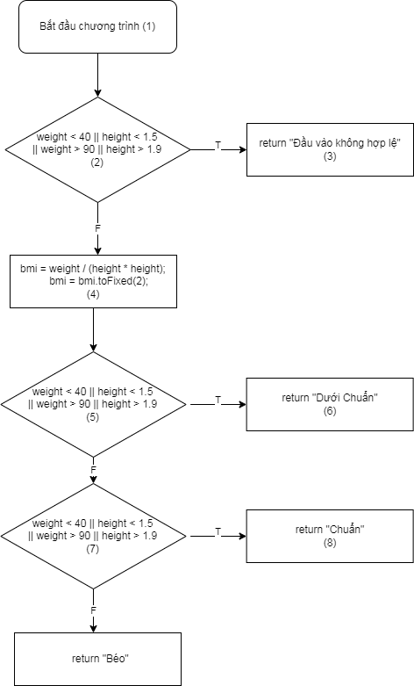

**số nhánh = 2 + 2 + 2 = 6**

**2. Thiết kế các path và testcase:**

Các path được thiết kế như sau:

**Path 1:** 1 – 2(T) – 3

Testcase: (h = 1.2, w = 56)

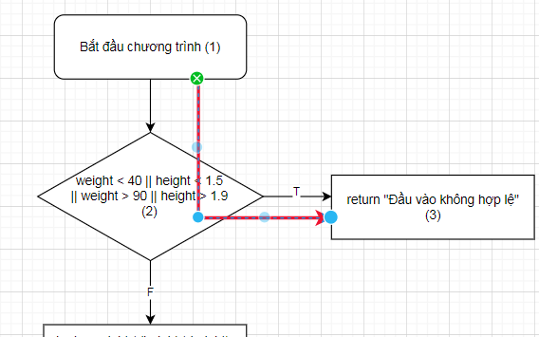

*Minh hoạ 1*

**Path 2:** 1 – 2(F) – 4 – 5(T) - 6

Testcase: (h = 1.75, w = 50)

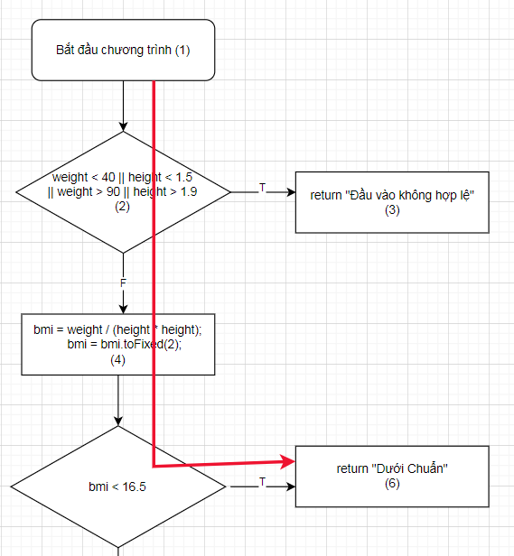

*Minh hoạ 2*

**Path 3:** 1 – 2(F) – 4 – 5(F) – 7(T) – 8

Testcase: (h = 1.72, w = 60)

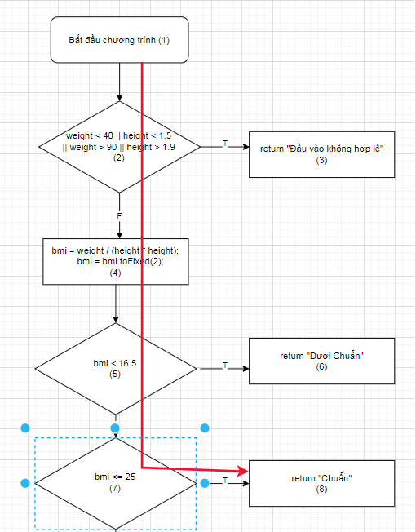

*Minh hoạ 3*

**Path 4:** 1 – 2(F) – 4 – 5(F) – 7(F) – 9

Testcase: (h = 1.6, w = 75)

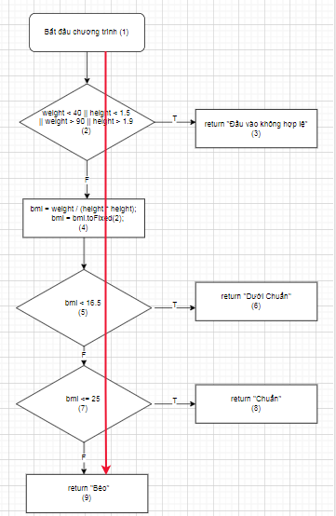

*Minh hoạ 4*

Tổng độ phủ: 6/6

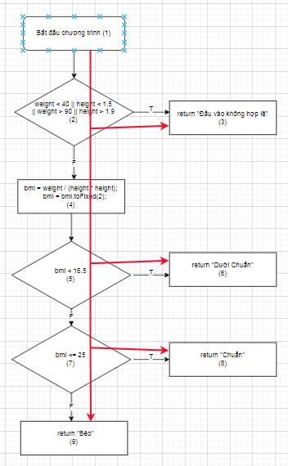

**3. Tiến hành kiểm thử**

|  |  |  |  |
| --- | --- | --- | --- |
| **STT** | **Input** | **Expected Output** | **Output** |
| **1** | 1.2, 56 | Không hợp lệ | Không hợp lệ |
| **2** | 1.75, 50 | Dưới chuẩn | Dưới chuẩn |
| **3** | 1.72, 60 | Chuẩn | Chuẩn |
| **4** | 1.6, 75 | Béo | Béo |

**Kết quả:** Đạt 4/4 test kiểm thử.